Тема урока «Понятие о несклоняемых именах существительных и особенностях их употребления»
Цель: Познакомить с несклоняемыми именами существительными, с их происхождением и значением.
Познакомить с основными типами склонений имен существительных и умением распознавать их по окончанию и роду.
Планируемый результат.
Предметные: знать и уметь различать несклоняемые имена существительные; определять склонение имен существительных по окончанию и роду.
Метапредметные:
Регулятивные: определять и формулировать цель деятельности; соотносить результат своей деятельности и оценивать его.
Познавательные: ориентироваться в своей системе знаний и осознавать необходимость нового знания; анализировать, классифицировать для получения необходимого результата.
Коммуникативные: договариваться с собеседниками, согласуя с ними свои интересы и взгляды; умение работать в парах, владение монологической и диалогической формами речи в соответствии с грамматическим умением работать в парах, владение монологической и диалогической формами речи в соответствии с грамматическими и синтаксическими нормами родного языка, современных средств коммуникации.
Личностные: формирование уважительного отношения к иному мнению, иной точке зрения, развитие мотивов учебной деятельности и формирование личностного смысла учения.
Ресурсы: Русский язык. В 2 частях. Ч.1:учебник для 4 класса Р. Н. Бунеев, Е. В. Бунеева компьютер, проектор, экран.

№ | Этапы работы | Содержание этапа
1 | Организационный момент  Цель, которая должна быть достигнута учащимися: подготовиться к продуктивной работе на уроке.  Цель, которую учитель хочет достичь на данном этапе: Способствовать подготовке учащихся к продуктивной работе.  Задачи:  -создать положительный эмоциональный настрой;  -напомнить о важности аккуратной работы в тетради. | - - Ребята, начнём урок русского языка.  - - Что вы от него ждёте?  - - Я уверена, что ваши ожидания оправдаются, если вы будете внимательными, организованными, дружными. А ещё для работы нам потребуется запас хорошего настроения. Давайте улыбнёмся друг другу. Я уверена, что ваши улыбки принесут вам радость общения друг с другом. Я желаю вам успехов и творческих удач.  «Пусть каждый день  и каждый час  вам новое добудет.  Пусть будет добрым ум у вас  и сердце умным будет»  Массаж пальчиков  - Где бездельник Понедельник?(Массаж большого пальца.)  Спрашивает Вторник.(Массаж указательного пальца.)  Понедельник - не бездельник,  Никакой он не бездельник.  он отличный дворник.  Он для повара Среды.(Массаж среднего пальца.)  Притащил бадью воды.  Кочегару Четвергу.(Массаж безымянного пальца.)  Смастерил он кочергу.  Но приходила Пятница.(Массаж мизинца.)  Скромница, опрятница.  Он оставил всю работу.(Хлопки в ладоши.)  И поехал с ней в Субботу  К воскресенью на обед.  Передал тебе привет.  Запись числа  ОСАНКА ПОСАДКА!!!  Руки – на месте  Ноги – вместе  Локти – у края  Спина - прямая  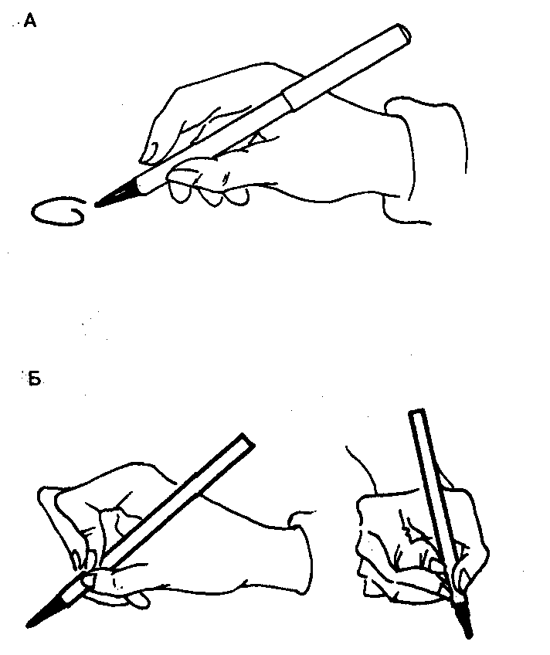
2  а)  б)  3.  4.  4  5  6 | Изучение учебного материала  Актуализация опорных знаний.  Цель, которая должна быть достигнута учащимися: повторить признаки имени существительного, как часть речи; повторить склонение имён существительных.  Цель, которую хочет достичь учитель: организовать работу по повторению сведений о склонении имён существительных, создание ситуации для подведения к теме урока.  Методы: диалог.  Постановка учебной задачи  Цель: обсудить затруднение и сформулировать цель урока.  Открытие новых знаний  Цель: обсудить проект решения учебной задачи и составить алгоритм нахождения несклоняемых имён существительных.  Методы: учебный диалог, моделирование  Закрепление учебного материала  Цель: учиться находить в тексте несклоняемые существительные, правильно употреблять их в речи .  Цель: создать условия для формирования умения находить несклоняемые имена существительные, правильно употреблять их в речи.  Задачи:  -развитие умения находить в тексте несклоняемые существительные;  -развивать умение работать в группе и самостоятельно;  - развивать способность сверять свою работу с образцом и самостоятельно и объективно её оценивать.  Методы: репродуктивные, самостоятельная работа  Рефлексия  Цель: осознание учащимися своей УД, самооценка результатов деятельности своей и класса  Подведение итогов урока, домашнее задание | 2. Орфографическая разминка. Составление из слогов и чтение слов с экрана  -Какие слова запомнили? Проверка.  -Что объединяет эти слова?  декабрь  погода  морозы  снежинки  зима  ветер  метель  закружились  - Объясните орфограммы в написании слов.  - Какое слово лишнее?  - Назовите общий признак данных существительных.  - Выписать слова с орфограммой «Буква гласного звука в корне слова, непроверяемого ударением». Обозначьте орфограмму.  -Я знаю признак разбиения на 3 группы. Какой? (склонение им. сущ-х)  -Как определить склонение имён существительных? (по Н.Ф., т.е. в И.п. в форме ед. числа)  - Найдите сущ. 2 скл.,  -состоящего из 2-х слог.,  -с ударением на втором слоге (декабрь)  - Найдите сущ. 1 скл., состоящего из 2-х слог.(зима)  - Просклоняйте эти имена существительные в форме ед. числа (по вариантам)  - Какая часть слова изменяется при склонении?  - Почему окончания разные? Все ли существительные склоняются?  - Какие радости приносят декабрь, зима людям?  - Но вместе с тем в зимнее время в связи с похолоданием увеличивается количество простудных заболеваний.  - Какой совет вы могли бы дать?  Ч…ще бывайте на свеж…м воздухе, од…вайтесь по п…годе.  - Что значит одеваться по погоде?  ФИЗМИНУТКА  МЫ СНИМАЕМ ТАПКИ,  НАДЕВАЕМ ШАПКИ.  ВАРЕЖКИ, ШТАНИШКИ,  САПОГИ, ПАЛЬТИШКИ.  НАДЕВАЕМ КУРТКИ –  ГОТОВЫ ДЛЯ ПРОГУЛКИ!  - - О каком предмете гардероба я загадала загадку?  - Просклоняйте это имя существительное.  - Что заметили при склонении? (у слова не изменилась никакая часть, т.е. слово во всех падежах имеет одну и ту же форму – И.п)  – Как можно назвать такое слово? (Неизменяемое.)  – Попробуйте дать название этим словам, опираясь на ключевое слово – склонение.  – Назовите и запишите ключевое слово урока. (Несклоняемые.)  - Как вы думаете, какая же тема сегодняшнего урока?  (Слова, которые не изменяются при склонении.)  - Верно. А раз они не изменяются при склонении, значит они не склоняются.  Определите тему урока  «Несклоняемые имена существительные».  - Так какую цель мы поставим перед собой?  (Познакомится с несклоняемыми именами существительными,  - Какие задачинам предстоит решить на уроке?(научиться находить в речи несклоняемые имена существительные; научиться правильно употреблять несклоняемые имена существительные).  Итак, вывод: оказывается в русском языке есть несклоняемые существительные- Понаблюдаем за такими словами  4. Стр.147 упр. 167  Работа по учебнику  -Прочитайте слова. Значение какого слова не знаете?  - ЧТО ОБЩЕГО? (заканчиваются на -о,-е)  - Подумайте. На какие две группы можно разделить эти слова?  (Одни склоняются, а другие слова не склоняются).  - Какие слова выпишем в первый столбик?  (Окно, село, поле, молоко, сено, седло, горе).  - А во второй?  (Все остальные слова).  - Запишите.  ФИЗМИНУТКА  - Внимательно посмотрите на слова второго столбика. Как вы думаете, это русские слова или слова пришедшие к нам из других языков?  (Из других языков).  - Давайте прочитаем, что пишет Т. Рик про несклоняемые имена существительные. Текст выводится на экран с помощью мультимедийного проектора.  Несклоняемые существительные – слова иноязычные. Слов, пришедших к нам из других языков, немало: около 10% от всех слов русского языка. Ко многим из них мы привыкли и не задумываемся о том, что они – иноязычные: библиотека, флот, шарф, антилопа…  Все эти слова изменяются по падежам. Несклоняемыми являются не все иноязычные слова, а только небольшая их часть.  (По Т. Рик)  - Из прочитанного можем сделать вывод, что несклоняемые имена существительные это …. какие слова?  (Иноязычные, пришедшие из других языков).  - Ещё раз посмотрите на слова второго столбика. Есть ли окончания у несклоняемых существительных?  ( Они оканчиваются на букву гласного –о, -е, -и, -у, -ю).  5. Стр.148 упр. 169  Работа по учебнику  У несклоняемых имён существительных нет окончания, так как нет изменяемой части слова.  – Как вы думаете, почему одни слова среднего рода по падежам изменяются, а другие нет?  – Сделайте вывод: в чём особенность несклоняемых существительных? (Эти слова иноязычные, заимствованы из других языков.)  Как поступить, если не знаете значения слов?  6.Герои сказочной повести Э.Успенского «Школа клоунов» тоже изучали несклоняемые существительные и сочинили песенку про такие слова  Прослушивание песенкииз «Радионяни» о несклоняемых именах существительных.  - Что вызвало смех?  - Вспомните, какую цель ставили на урок?  (Научиться правильно употреблять в речи несклоняемые имена существительные.)  Исправьте ошибки, сделайте вывод.  - Все ли задачи выполнили?  7.Карточка.  Илья очень любил животных. И вот однажды они с папой поехали в зоопарк. Кого там только не было! Важные какаду качались на ветке. Крохотные колибри порхали между цветами в красивых вазах. Забавные шимпанзе чесали друг другу спинки. У кенгуру в сумке сидел маленький кенгурёнок. А доброго пони разрешили покормить хлебом. Это было так интересно!  - А с остальными мы будем работать вместе.  РАБОТА В ГРУППАХ  - Прочитайте по цепочке, какие слова выписали.  (Какаду, шимпанзе, кенгуру)  - В какую группу можно объединить все эти слова?  (Животные.)  - Кто из названных животных живёт в наших лесах?  (Никто.)  - Поэтому они Илье и понравились.  - А вам понравился наш сегодняшний урок?  - С какой темой познакомились?  (Несклоняемые имена существительные).  - Вспомните, какую цель ставили на урок.  (Научиться правильно употреблять в речи несклоняемые имена существительные.)  - Мы достигли этой цели?(Да).  - Где могут пригодиться полученные знания?  - Оцените работу групп.  - Оцените своё настроение на уроке сигнальными карточками.  8. Домашнее задание.  - Откройте дневники. Запишите домашнее задание.  Учитесь с улыбкой,  Шутите, учась!  Любая ошибка  Исчезнет, боясь  Веселой науки  И радостных глаз.  Учитесь без скуки – Как я! В добрый час!

